PARAMETRIZACION | 
PARAMETRIZACION DE ARCHIVO PLANO PARA INTERFAX AX 2012

QUE DESEA PARAMETRIZAR?

Se necesita parametrizar un archivo plano separado por tabuladores de cada uno de los comprobantes contables manejados en midasoft para poder realizar contabilización con el sistema AX.

A continuación se muestran las características que debe poseer el archivo en AX:

INTERPRETACION AX
NOMBRE CAMPO | DESCRIPCION DEL CAMPO | TAMAÑO
JournalNum | Número proporcionado por AX por cada archivo que se vaya a migrar. Corresponde al número del diario que se crea en Ax con antelación | 10
TABULADOR 1
JournalName | Valor fijo | 10
TABULADOR 2
LineNum | Consecutivo número de líneas del diario | 17
TABULADOR 3
Company | Valor fijo | 4
TABULADOR 4
CurrencyCode | Valor fijo | 3
TABULADOR 5
ExchRate | Valor fijo | 17
TABULADOR 6
TransDate | Fecha de la transacción | 20
TABULADOR 7
Voucher | Consecutivo de las trransacciones por el tipo de diario. Lo ideal es que este consecutivo lo controle Midasoft. El número inical del diario es el siguiente al que terminó el último archivo emitido. | 20
TABULADOR 8
Txt | Texto de la transacción | 60
TABULADOR 9
AccountType | Tipo de cuenta partida. Si la cuenta contable comienza por 2 Este campo es de Proveedor, en caso contrario el campo va como Contabilidad. La única exepción es si la cuenta comienza con 2365 que tambien sería contabilidad | 12
TABULADOR 10
LedgerDimension | Si la línea es de tipo proveedor: Código del proveedorCtro CostoSucursalTercero. Si la línea es de tipo contabilidad: Cuenta contableCtro CostoSucursalTercero. Tener en cuenta que el separador entre cada uno de estos datos es una raya al medio | 200
TABULADOR 11
AmountCurDebit | Valor débito de la transacción | 17
TABULADOR 12
AmountCurCredit | Valor crédito de la transacción | 17
TABULADOR 13
OffsetCompany | Valor fijo | 4
TABULADOR 14
OffsetAccountType | Valor fijo | 10
TABULADOR 15
OffsetLedgerDimension | Si la línea es de tipo contabilidad: Cuenta-Ctro Costo-Sucursal-Tercero. Tener en cuenta que el separador entre cada uno de estos datos es una raya al medio | 200
TABULADOR 16
PostingProfile | En la mayoría de los casos va GR. Se requiere cambiar cuando el el proveedor se afecta por varios conceptos. LB para libranzas, AH para ahorros, SL Fdo solidaridad pensional, PV Aporte voluntario de pensión. | 10 Se define en reunion que para nomina sera de 2 caracteres
TABULADOR 17
TaxCode | Si la cuenta es de retención en la fuente. Que comienza con 2365 debe ir el valor RFSal | 10

A continuación se detalla como el anterior archivo quedaría configurado en Midasoft:

INTERPRETACION MIDASOFT
NOMBRE CAMPO | DESCRIPCION DEL CAMPO
JournalNum | Numero que editara el usuario en la Politica cada vez que vaya a generar el plano contable una vez lo valide contra AX
TABULADOR 1
JournalName | Corresponderá al nombre del comprobante que se esté contabilizando en midasoft NOMIN, AUTOL,PARAF,CONSO,CXP
TABULADOR 2
LineNum | Contador que llevara el número de registros del plano, se activa la variable Consecutivo con dato 1(el dato indica en donde el sistema iniciara el conteo) por Modulo Configuración/ Parámetros del sistema/ Variables generales de usuario
TABULADOR 3
Company | Valor fijo que se debe modificar dependiendo de la base de datos donde este configurando la interfaz, identifica el código de compañía que se definió en AX
TABULADOR 4
CurrencyCode | Valor fijo que identifica el tipo de Moneda definida en AX
TABULADOR 5
ExchRate | Valor fijo por defecto se coloca 1
TABULADOR 6
TransDate1 | Mes MM
TransDate2 | Separador /
TransDate3 | Dia DD
TransDate4 | Separador /
TransDate5 | Ano AAAA
TABULADOR 7
Voucher1 | Traerá los tres primeros caracteres del nombre del comprobante
Voucher2 | Separador -
Voucher3 | Contador que llevara el número de registros antecedido de ceros , campo de 6 caracteres
TABULADOR 8
Txt | Se colocara el nombre de la cuenta que se mueve
TABULADOR 9
AccountType | Este campo el sistema lo traerá del campo Código Fiscal de la definición contable del concepto Tabla CCU, el cual se deberá diligenciar al definir las cuentas contables.
TABULADOR 10
LedgerDimension1 | Campo que cambia dependiendo de lo que tenga en Código Fiscal Si Es Proveedor llevara el Nit del particular colocado en la definición contable, Si dice Contabilidad llevara la cuenta contable. Para que haga esto en la Descripción de la definición del plano se colocara Cod_FiscalAX
LedgerDimension2 | Separador -
LedgerDimension3 | Este campo traerá la División que tenía el registro en el movimiento contable Tabla MCN
LedgerDimension4 | Separador -
LedgerDimension5 | Este campo traerá la Sucursal que tenía el registro el movimiento contable Tabla MCN
LedgerDimension6 | Separador -
LedgerDimension7 | Este campo traerá siempre el documento del Empleado que se está moviendo en el registro
TABULADOR 11
AmountCurDebit | Valor debito
TABULADOR 12
AmountCurCredit | Valor Crédito
TABULADOR13
OffsetCompany | Valor fijo que identifica la compañía definida en AX
 | TABULADOR14
OffsetAccountType | Campo Vacío de acuerdo al segundo ejemplo donde van débitos y créditos como una cuenta T
TABULADOR 15
OffsetLedgerDimension | Campo Vacío de acuerdo al segundo ejemplo donde van débitos y créditos como una cuenta T
TABULADOR 16
PostingProfile | Este campo el sistema lo traerá de la tabla CCU Código de Tercero que se coloque en la definición contable de cada cuenta
TABULADOR 17
TaxCode | Este campo el sistema lo traerá con una variable que se colocara en el concepto de retención llamada Mllg:RfteEXP con dato RFNOM y en la descripción de plano la palabra CptRfte. Solo se lo colocara a las cuentas créditos de dicho concepto.

Se realiza definición de la siguiente política

Tabla Plt

POLITICA | AX12
DESCRIPCION | INTERFAZ ARCHIVO PLANO AX 2012
USERMDL
T32 | 0
TIPO | Exportacion
EJECUTABLE
PTHDOC | \\rigel\MIDAST2012\PLANOSAX\
PRIMARIO | MCN
RETIRADOS
TOPE_MAX | 0
DEBITOS
CREDITOS
INT_WORD | 0
DOC_MODELO
ARH_DATOS
TIPDCM
N_LLAVES | 0
FILTRO
ORDEN
ROMPIMIENTO
INSTRUCCION

Tabla Plx

POLITICA | CNS | NOM_CAMPO | DESCRIPCION | CAMPO_REL | POS_I | LONGITUD | DECIMALES | TIPO | VAL_DEF | VAL_A
AX12 | 100 | JournalNum | Numero dado por AX |  | 1 | 10 | 0 | A | S | 000460_010
AX12 | 150 | TAB1 | Tabulador 1 |  | 11 | 1 | 0 | A | S | #TAB9#
AX12 | 200 | JournalName | Nombre comprobante | COMPROBANTE | 12 | 10 | 0 | A | N
AX12 | 250 | TAB2 | Tabulador 2 |  | 22 | 1 | 0 | A | S | #TAB9#
AX12 | 300 | LineNum | Numero de registro |  | 23 | 17 | 0 | A | S | CONSECUTIVO
AX12 | 350 | TAB3 | Tabulador 3 |  | 40 | 1 | 0 | A | S | #TAB9#
AX12 | 400 | Company | Codigo de la compañia |  | 41 | 4 | 0 | A | S | FEPZ
AX12 | 450 | TAB4 | Tabulador 4 |  | 45 | 1 | 0 | A | S | #TAB9#
AX12 | 500 | CurrencyCode | Codigo de la Moneda |  | 46 | 3 | 0 | A | S | COP
AX12 | 550 | TAB5 | Tabulador 5 |  | 49 | 1 | 0 | A | S | #TAB9#
AX12 | 600 | ExchRate | Valor fijo |  | 50 | 17 | 0 | A | S | 1
AX12 | 650 | TAB6 | Tabulador 6 |  | 67 | 1 | 0 | A | S | #TAB9#
AX12 | 700 | TransDate1 | Dia de la transaccion | DIA | 68 | 2 | 0 | A | N
AX12 | 701 | TransDate2 | / |  | 70 | 1 | 0 | A | S | /
AX12 | 702 | TransDate3 | Mes de la transaccion | MES | 71 | 2 | 0 | A | N
AX12 | 703 | TransDate4 | / |  | 73 | 1 | 0 | A | S | /
AX12 | 704 | TransDate5 | Ano transaccon | ANO | 74 | 4 | 0 | A | N
AX12 | 750 | TAB7 | Tabulador 7 |  | 78 | 1 | 0 | A | S | #TAB9#
AX12 | 800 | Voucher1 | Comprobante | COMPROBANTE | 79 | 3 | 0 | A | N
AX12 | 801 | Voucher2 | Separador del Voucher - |  | 82 | 1 | 0 | A | S | -
AX12 | 802 | Voucher3 | Contador de lineas |  | 83 | 16 | 0 | A | S | CONSECUTIVO
AX12 | 850 | TAB8 | Tabulador 8 |  | 99 | 1 | 0 | A | S | #TAB9#
AX12 | 900 | Txt | Descripcion de la cuenta | DESCRIPCION | 100 | 60 | 0 | A | N
AX12 | 950 | TAB9 | Tabulador 9 |  | 160 | 1 | 0 | A | S | #TAB9#
AX12 | 1000 | AccountType | Tipo registro Contabilidad o Proveedor | COD_FISCAL | 161 | 12 | 0 | A | N
AX12 | 1050 | TAB10 | Tabulador 10 |  | 173 | 1 | 0 | A | S | #TAB9#
AX12 | 1100 | LedgerDimension1 | Cod_FiscalAX | COD_CONTABLE | 174 | 9 | 0 | A | N
AX12 | 1101 | LedgerDimension2 | Separador - |  | 183 | 1 | 0 | A | S | -
AX12 | 1102 | LedgerDimension3 | Dimension 2 Division | DIVISION | 184 | 3 | 0 | A | N
AX12 | 1103 | LedgerDimension4 | Separador - |  | 187 | 1 | 0 | A | S | -
AX12 | 1104 | LedgerDimension5 | Dimension 3 Sucursal | SUCURSAL | 188 | 3 | 0 | A | N
AX12 | 1105 | LedgerDimension6 | Separador - |  | 191 | 1 | 0 | A | S | -
AX12 | 1106 | LedgerDimension7 | Dimension 4 Empleado | EMPLEADO | 192 | 21 | 0 | A | N
AX12 | 1150 | TAB11 | Tabulador 11 |  | 213 | 1 | 0 | A | S | #TAB9#
AX12 | 1200 | AmountCurDebit | TIPO_DB | VALOR | 214 | 17 | 0 | A | N
AX12 | 1250 | TAB12 | Tabulador 12 |  | 231 | 1 | 0 | A | S | #TAB9#
AX12 | 1300 | AmountCurCredit | TIPO_CR | VALOR | 232 | 17 | 0 | A | N
AX12 | 1350 | TAB13 | Tabulador 13 |  | 249 | 1 | 0 | A | S | #TAB9#
AX12 | 1400 | OffsetCompany | Codigo de la compañia |  | 250 | 4 | 0 | A | N
AX12 | 1450 | TAB14 | Tabulador 14 |  | 254 | 1 | 0 | A | S | #TAB9#
AX12 | 1500 | OffsetAccountType | Dato fijo Contabilidad |  | 255 | 10 | 0 | A | N
AX12 | 1550 | TAB15 | Tabulador 15 |  | 265 | 1 | 0 | A | S | #TAB9#
AX12 | 1600 | OffsetLedgerDimensio | Campo Vacio ej cuenta T |  | 266 | 50 | 0 | A | N
AX12 | 1650 | TAB16 | Tabulador 16 |  | 316 | 1 | 0 | A | S | #TAB9#
AX12 | 1700 | PostingProfile | Perfil del Tercero | TIPOTERCERO | 317 | 10 | 0 | A | N
AX12 | 1750 | TAB17 | Tabulador 17 |  | 327 | 1 | 0 | A | S | #TAB9#
AX12 | 1800 | TaxCode | CptRfte | CONCEPTO | 328 | 10 | 0 | A | N

COMO REALIZAR EL PROCESO EN MIDASOFT PARA ESTA INTERFAZ?

Todos los procesos de contabilización serán iguales a como los vienen realizando, solo cambiara lo siguiente:

Definición contable

En la definición contable de cada concepto vrs cuenta tenga en cuenta los siguientes campos:

Código Fiscal: ahí deberá colocar si la cuenta es de Proveedor o de contabilidad, esto hara referencia al campo Acount Type de AX.

Tipo Tercero: Ahí deberá colocar el perfil del proveedor cuando el código fiscal diga Proveedor, en la actualidad se colocaran todas las cuentas de proveedor con perfil GR favor reclasificar la definición que posea otro perfil diferente.

Se estableció que dichos perfiles en AX se deberán crear de 2 caracteres para nómina y hará referencia al campo Posting Profile en AX.

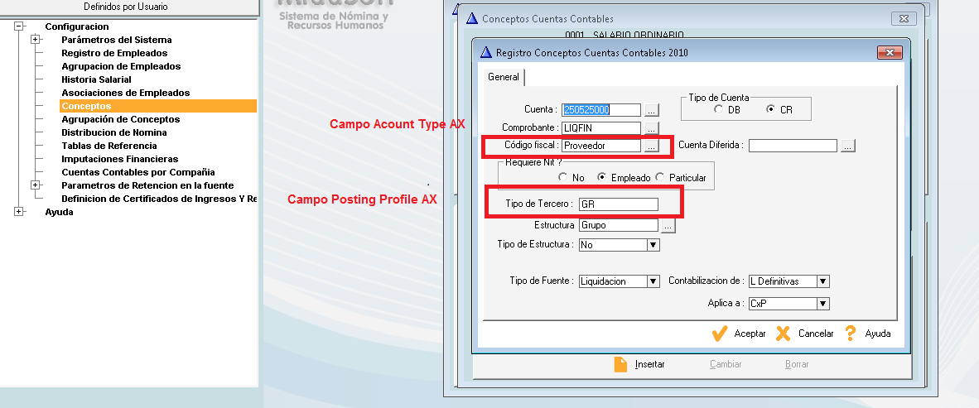

Para que el sistema en las cuentas crédito del concepto de retención ctas 2365 lleve en una columna del plano de exportación la palabra RFNOM, se hace lo siguiente:

En el concepto de retencion se coloca la variable

Mllg:RfteEXP con dato RFSal

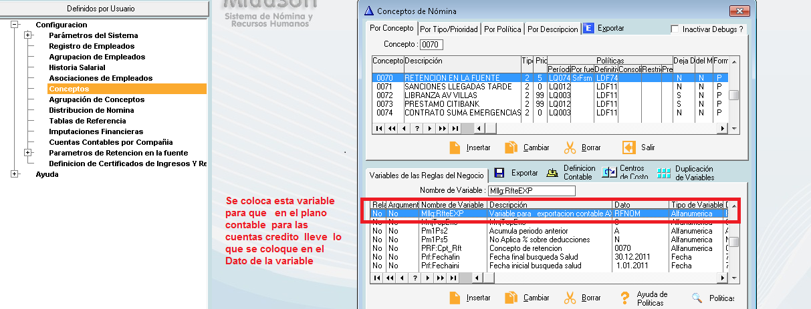.

En la definición del plano se coloca asi:

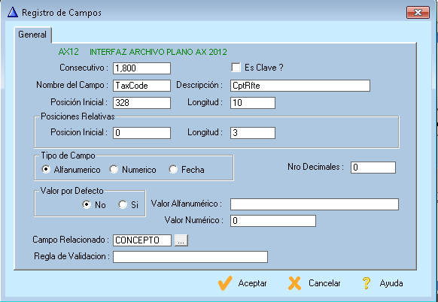

Exportación de la distribución contable:

Para que el sistema le permita realizar una interfaz a través de una archivo plano tenga en cuenta tener la siguiente variable de usuario de la siguiente manera:

Mllg:NativaMCH con dato 0

Al momento de realizar la Exportación de la distribución contable tenga en cuenta lo siguiente:

En la opción Proceso de Exportación se deberá seleccionar la policita AX12 la cual fue desarrollada para esta interfaz.

En la opción Archivo Plano se deberá colocar la ruta donde usted desea el sistema le genere el archivo precedido del nombre y la extensión del mismo que será siempre .TXT.

Ejemplo
\\rigel\MIDAST2012\PLANOSAX\PLANO.TXT

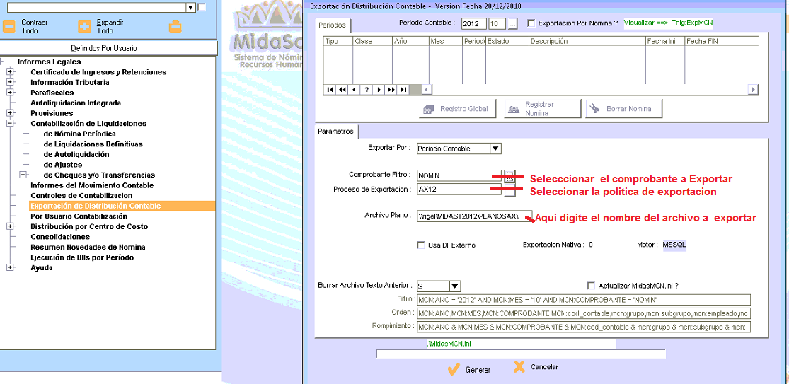

Una vez el sistema realice el proceso debe ir a la ruta donde lo guardo.

Si requiere abrir el archivo en un Excel recuerde abrirlo

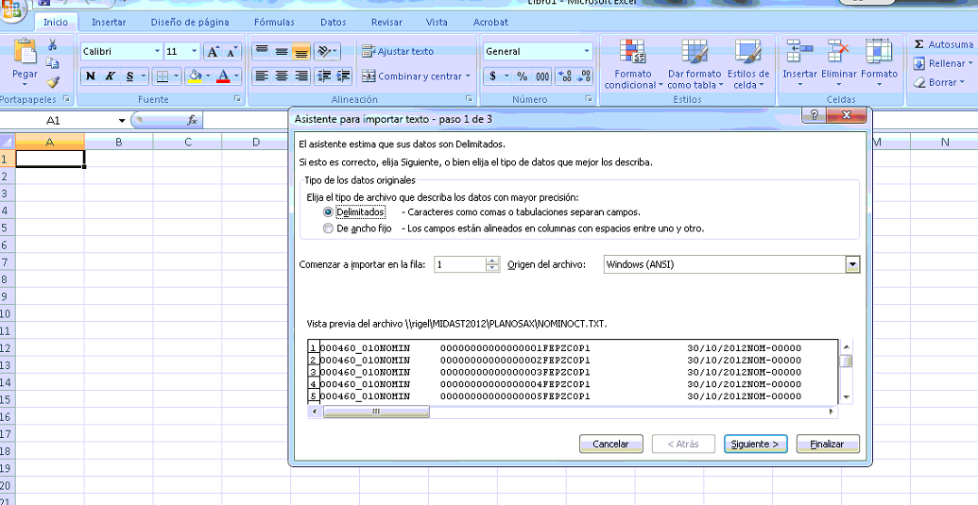

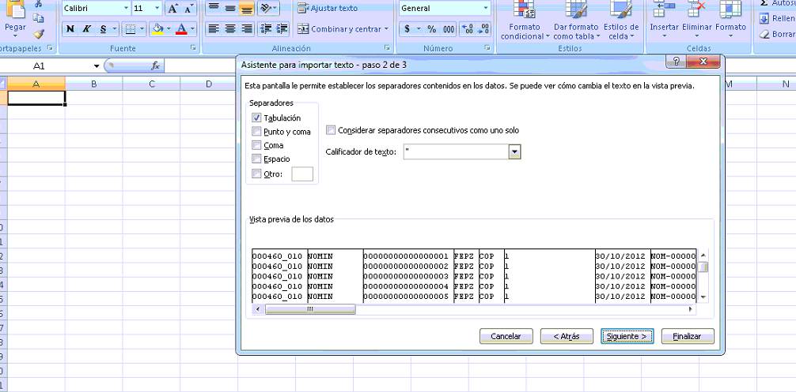

El sistema le abrirá un archivo como este:

